TP1 : Prise en main à l’aide de la télécommande
A partir de : Document "presentation_journal_lumineux.pdf"
Document "mode_d_emploi_aff_590996.pdf "
Document "Communication_protocol_LED_Displ_Board.pdf"
Document" Protocole X-Sat_Mitsubishi.pdf"
Journal lumineux et télécommande
Rédiger un compte rendu réutilisable pour l’épreuve E5 dans lequel vous consignerez les procédures, documentations utilisées, pages, chapitre etc….
A) Exploitation de la documentation du panneau (questionnaire à compléter aux moments perdus… mais obligatoire !)
1) Le journal lumineux peut-il être installé à l’extérieur ?
2) Que signifie ce symbole ? 
3) Quelle est sa plage de température de fonctionnement ?
4) Le journal lumineux peut-il est installé dans une zone tropicale ?
5) La télécommande peut fonctionner avec des accumulateurs ou des piles, néanmoins le fabriquant recommande les piles, pourquoi ?
6) Réaliser une notice simple pour le changement de la pile de sauvegarde CR2023.
7) Énoncer les précautions d’installation à prendre
B) Prise en main
8) Régler le calendrier de l’afficheur conformément à l’instant présent
9) Afficher la date et l’heure.
10) Régler la luminosité au minimum.
11) A l’aide de la télécommande, afficher votre nom sur l’afficheur.
12) Mémoriser votre nom en page A et « Bienvenue au lycée VAUBAN à Brest» en page B
13) Afficher le message de la page A pendant 2 mn puis entre +2 mn et 3 mn le message de la page B puis ré-afficher le message de la page A
14) Programmer l'affichage de la page A pour qu'il prenne effet dans 3 mn pour une durée de 2 mn à partir de cet instant (à la date d'aujourd'hui bien sûr !).
15) Expérimenter les différents effets d’affichage à l’ouverture, à la fermeture, modifier les couleurs, les polices de caractères (FONT).
La définition des effets se trouve dans le document "Communication_protocol_LED_Displ_Board.pdf".
Il est conseillé d'utiliser la vitesse minimum pour bien voir la différence entre les effets.
Assurez-vous de bien connaître toutes les possibilités et fonctionnalités de l’afficheur et d’être capable de les mettre en œuvre.
C) Protocole Télécommande :
La télécommande utilise le code Mitsubishi X-SAT dont une description est donnée dans le fichier
" Protocole X-Sat_Mitsubishi.pdf" .

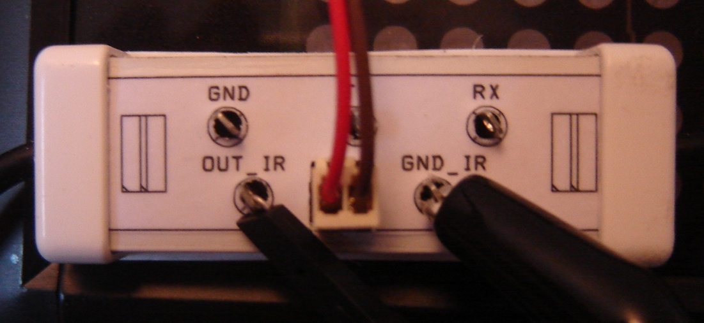
Pour relever les signaux en sortie du récepteur du journal lumineux nous allons utiliser les points "OUT_IR" et "GND_IR" du module d'adaptation fourni avec le câble USB du journal (sur lequel on branchera en premier lieu le connecteur de 2 fils qui sort du journal. il n'est pas nécessaire de connecter les autres connecteurs du câble pour cette partie).
16) Utiliser une sonde et relever à l’oscilloscope (Picoscope) les signaux en sortie de récepteur infra-rouge lors de l’appuie sur la touche ‘A’. Une première capture avec une base de temps de 20 ms/div et une seconde avec une base de 5 ms/div.
Sur le premier relevé :
17) Mesurer la durée d'une trame, le temps entre le début de 2 trames. Vérifier le nombre de trames transmises lors d'une impulsion sur la touche. ( pour ces relevés, utiliser les curseurs)
Sur le deuxième relevé :
Le signal logique en sortie du récepteur est inversé, 5v pour un NL0 et 0v pour un NL1. A partir de la documentation sur le code X-SAT :
18) Relever la durée du « burst AGC » (Automatic Gain Control)
Relever la durée du « space »
Identifier les niveaux logiques 1 et 0 du message, relever la durée et le rapport cyclique d’un ‘logical 1 ‘ et d’un ‘logical 0’.
19) A partir de ces relevés, déduire l’adresse utilisée pour le journal lumineux ainsi que le code de la touche ‘A’ (Attention chaque octet est suivi d'un niveau bas de 500µs). Exprimer ces 2 codes ( adresse et touche) en binaire et en Hexadécimal.
20) Recommencer la capture pour une autre touche et comparer le code obtenu avec celui de la touche 'A'. Quelle est la différence ?

